**آزمایش 8**

**خواندن از کیپد و نمایش بر روی دو بورد**

**1. چگونه ارقام نمایش داده شده بر روی 7-Segment را ذخیره و شیفت دادید؟**

عدد ما در متغیر num ذخیره می‌شود و به کمک تابع setDigits ارقام آن تفکیک شده و در خانه‌های صفر تا 3 آرایه d قرار می‌گیرد. هر بار که عدد k از کیپد خوانده می‌شود، با استفاده از دستورات زیر، اگر یک رقمی باشد، یک واحد به چپ شیف داده می‌شود و اگر دو رقمی باشد دو واحد به چپ شیفت داده می‌شود و پس از افزودن مقدار k به آن در num ریخته می‌شود.

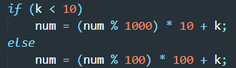

**2. برای آگاهسازی Micro B از فشرده شدن کلید بر روی Keypad در Micro A و افزایش عدد نمایش داده شده بر روی LCD در Micro B از چه روشی استفاده کردید؟**

در میکرو A با استفاده از تابع send_signal یک لبه پایین رونده ایجاد کردیم و هر بار که کیپد فشرده می‌شود، آن را فراخوانی می‌کنیم تا به میکرو B در پورت وقفه صفر اطلاع دهد.

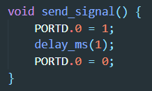

**3. برای اجرای عملیات ریست چگونه عمل کردید؟**

در تابع وقفه صفر میکرو B در هر فراخوانی، مقدار num را پس از یک واحد افزایش بررسی می‌کنیم. اگر برابر با 11 باشد، مقدار num را صفر می‌کنیم و send_signal را فراخوانی می‌کنیم تا یک لبه پایین رونده ایجاد کند و میکرو A در پورت وقفه صفر نیز از ریست مطلع شود و مقدار num در آنجا نیز صفر شود.

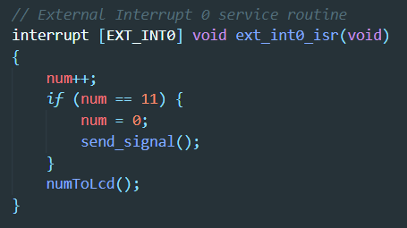

**4. کد برنامه**

***// Micro A***

char SEG_DATA[] = {0x3F, 0x06, 0x5B, 0x4F, 0x66, 0x6D, 0x7D, 0x07, 0x7F, 0x6F};

int num = 0;

char d[] = {0, 0, 0, 0};

char di = 0;

void setDigits() {

    char i = 0;

    int j = 1;

*while*(i < 4) {

        d[i] = (num / j) % 10;

        j *= 10;

        i++;

    }

}

void switchDigit() {

    setDigits();

    PORTD.7 = 1;

    PORTD.6 = 1;

    PORTD.5 = 1;

    PORTD.4 = 1;

*if* (di == 0) PORTD.7 = 0;

*if* (di == 1) PORTD.6 = 0;

*if* (di == 2) PORTD.5 = 0;

*if* (di == 3) PORTD.4 = 0;

    PORTB = SEG_DATA[d[di]];

    di = (di + 1) % 4;

}

char getKey() {

    char k = 255;

    DDRA = 0b11110000;

    PORTA = 0b11101111;

*while* (PINA.0 == 0) k = 7;

*while* (PINA.1 == 0) k = 8;

*while* (PINA.2 == 0) k = 9;

*while* (PINA.3 == 0) k = 10; *// /*

    PORTA = 0b11011111;

*while* (PINA.0 == 0) k = 4;

*while* (PINA.1 == 0) k = 5;

*while* (PINA.2 == 0) k = 6;

*while* (PINA.3 == 0) k = 11; *// \**

    PORTA = 0b10111111;

*while* (PINA.0 == 0) k = 1;

*while* (PINA.1 == 0) k = 2;

*while* (PINA.2 == 0) k = 3;

*while* (PINA.3 == 0) k = 12; *// -*

    PORTA = 0b01111111;

*while* (PINA.0 == 0) k = 13; *// on*

*while* (PINA.1 == 0) k = 0;

*while* (PINA.2 == 0) k = 14; *// =*

*while* (PINA.3 == 0) k = 15; *// +*

*return* k;

}

void send_signal() {

    PORTD.0 = 1;

    delay_ms(1);

    PORTD.0 = 0;

}

void keypadTo7segment() {

    char k = getKey();

*if* (k == 255)

*return*;

*if* (k < 10)

        num = (num % 1000) * 10 + k;

*else*

        num = (num % 100) * 100 + k;

    send_signal();

}

*// External Interrupt 0 service routine*

interrupt [EXT_INT0] void ext_int0_isr(void)

{

    num = 0;

}

*// Timer 0 overflow interrupt service routine*

interrupt [TIM0_OVF] void timer0_ovf_isr(void)

{

    TCNT0=0x53;

    switchDigit();

}

void main(void)

{

*while* (1) keypadTo7segment();

}

***// Micro B***

char num = 0;

void numToLcd()

{

    char numstr[10];

    itoa(num, numstr);

    lcd_clear();

    lcd_puts(numstr);

}

void send_signal()

{

    PORTD .0 = 1;

    delay_ms(1);

    PORTD .0 = 0;

}

*// External Interrupt 0 service routine*

interrupt[EXT_INT0] void ext_int0_isr(void)

{

    num++;

*if* (num == 11)

    {

        num = 0;

        send_signal();

    }

    numToLcd();

}

void main(void)

{

    numToLcd();

}